Түлөөнэй нэрэ (5+1)
Зорилгонууд:
Предметнэ: Түлөөнэй нэрэ тухай hypaгшадай мэдэсыень онсодхохо, бүридхэхэ; түлөөнэй нэрэнүүдые үгүүлэл соо оложо, илгажа, хэрэглэжэ hураха; түлөөнэй нэрэнүүдэй морфологическа болон синтаксическа үүргыень өөһэдөө гаргажа hypaxa.
Метапредметнэ: Познавательна: шэнэ мэдэсэ олохо, гаргаха шадабари хүгжөөхэ; абаһан мэдэсэеэ тобшолжо, онсодхожо hypaxa; аман болон бэшэмэл хэлэлгыень хүгжөөхэ.
Личностнэ: Хоёр хоёроор, бүлэгөөр хүдэлхэ шадабарииень үргэдхэхэ. Түлөөнэй нэрэ үзэлгэ этнокультурна удхатай хадань, буряад арадайнгаа заншалта һургаал заабаринуудые дэмжэжэ, аха хүндэ хандаха ёhо сахижа ябаха эрмэлзэл һурагша бүхэнэй сэдьхэлдэ үлөөхэ.

Түлөөнэй нэрэ тухай юрэнхы ойлгосо (Хэшээл_1, 2)

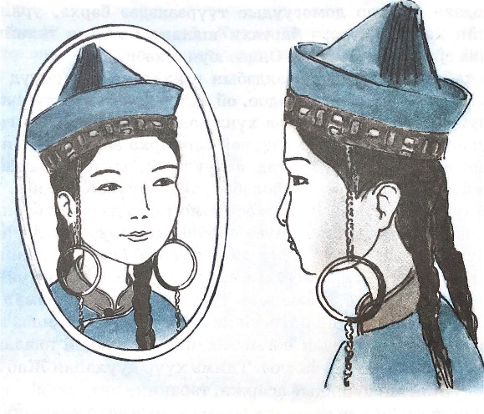

- Зураг харагты.
- Басаганай өөрынь нюурһаа багахан зохёолго бэлдэгты.
- Ямар хэлэлгын хуби хэрэглэбэбта?
- Түлөөнэй нэрэ тухай юу мэдэхэбта? Һанагты. Һанаһанаа моделеэр гү, али схемээр гү, али таблицаар харуулагты.

Буряад хэлэн: 6-дахи класста үзэхэ һуралсалай ном. – Улаан-Үдэ: Бэлиг, 2018. – 145-дахи нюур.
Д-321. Уншагты.
1. Би иимэ амтатай үрмэ эдижэ үзөөгүйб. 2. Тээ саана hyyhaн тэрэ хүбүүе наашань дуудагты. 3. Тус даабари дүүргэхын тула ород буряад толи хэрэгтэй болоно. 4. Тон иимэхэн телефон намда байдаг һэн. 5. Бүхы зоной һанаан гансал хүүгэдтээ. 6. Зарим ушарта амандаа уһа балгаһан мэтэ байбал дээрэ. 7. Хэды шэнээн ажал түсэбөөр хараалагдааб, тэдыел дүүргэжэ ерэнэ бэзэ. 8. Тэдэ намда буряадай арадай поэтесса Галина Раднаевагай «Yе наһамни зэрэлгээтэ байдални» гэһэн угаа һонин ном бэлэглээ.
- Илгажа хэблэгдэһэн үгэнүүдтэ асуудалнуудые табигты.
- Энэ үгэнүүд юу тэмдэглэнэб?
- Тус үгэнүүдые яажа нэрлэхэбта?

Алибаа юумэ, шанар, тоо, үйлэ сэхэ нэрлэнгүй заажа, тэдэнэй орондо хэрэглэгдэдэг үгэнүүдые түлөөнэй нэрэ гэдэг. Түлөөнэй нэрэ ямар хэлэлгын хубиин түлөө хэрэглэгдэнэб, тэрэнэйнгээ асуудалда харюусадаг.

Түлөөнэй нэрын удхаараа илгарал: Нюурай түлөөнэй нэрэнүүд
Д-323. 1. Уншагты.
1. Тэрэ һургуули ерээ. 2. Би хабарай амаралтада Санкт-Петербург хото ошохоб. 3. Хэдэн жэл үнгэрһэн хойно тэдэ бусаа бэ? 4. Бүгэдэ шэмээгүй болобо. 5. Сэдэбһээ бэшэн уһанда оробо. 6. Хэды болоод аймшагтай абяан дуулдаа һэм бэ?
- Тус мэдүүлэлнүүд соо илгажа хэблэгдэһэн үгэнүүдтэ асуудалнуудые табигты. Ямар удха харуулнаб?
- Эдэниие яажа нэрлэхэбта?
тэрэ (ерээ) – хүниие сэхэ хэлэнгүй заана
би (ошохоб) - ямар нэгэн нюурай ошохые харуулна хэдэн – жэлэй тоо сэхэ нэрлэнгүй заана бүгэдэ (шэмээгүй) – бүлэг зониие хамтаруулан заана
хэды (болоод) – тодо бэшэ саг харуулна

Д-324. Тус мэдүүлэлнүүд соо түлөөнэй нэрэнүүдые илгагты.
1. Би һая нээгдэһэн худалдаа наймаанай туб ошооб. 2. Ши намтай сугтаа бусаарай. 3. Тэрэ эртэ үглөөгүүр ерэхэ бэзэ. 2. Энэ ямар түлөөнэй нэрэнүүд бэ?
- Ямар шэнжээрнь элирүүлбэбта?
- Юу тэмдэглэнэб?
- Ямар хэлэлгын хубиин орондо хэрэглэгдээб?

Би, ши, тэрэ – тус үгэнүүд ямар нэгэн нюур заана, тиихэдээ нюурай түлөөнэй нэрэнүүд болоно.
Нюурай түлөөнэй нэрэнүүд:
1-дэхи нюурай - би, бидэ, бидэнэр;
2-дохи нюурай - ши, та, таанар;
3-дахи нюурай - тэрэ, тэдэ, тэдэнэр.
Юумэнэй нэрын орондо хэрэглэгдэдэг хадаа нюурай түлөөнэй нэрэнүүд хэн? гэһэн асуудалда харюусадаг. Хэлэлгэ соо (аман ба бэшэгэй) нэрлүүлэгшэ болодог: Би орой гэртээ ерээб.
Зааһан болон 3-дахи нюурай тэрэ, тэдэ гэһэн түлөөнэй нэрэнүүд үшөө байдаг. Тэдэ хэлэлгэ соо хэрэглэлгээрээ илгардаг. Зааһан түлөөнэй нэрэ ямар? гэһэн асуудалда харюусадаг, хэлэлгэ соо (аман ба бэшэгэй) элирхэйлэгшэ болодог. Жэшээ: Тэрэ (ямар?) ном намда хэрэгтэй. Тэрэ (хэн?) номоо уншана.

Д-325. 1. Уншагты.
1. Ши хэзээ бусаха юмши? 2. Тэрэ Бадмын морин юундэшьеб дохолно. 3. Би эртэ бодожо, заабол сайгаа үргэдэгби. 4. Та бидэ хоёрой малгай адли байна. 5. Бидэнэр өөһэдөө мүрөө олохобди, зүгөөр таанар өөһэд соогоо хэлсэжэ мэдэхэ болонот. 6. Тэдэнэр наранай хадын саагуур оромсоорнь гүйлгэжэ ябашаба.
- Мэдүүлэлнүүд соо түлөөнэй нэрэнүүдые илгагты.
- Удхаараа энэ ямар түлөөнэй нэрэнүүд бэ? Баталагты.
- Хэлэлгэ соогоо хэрэглэгты.

Зааһан түлөөнэй нэрэнүүд
Д-327. 1. Тус мэдүүлэлнүүд соо түлөөнэй нэрэнүүдые ологты.
1. Энэ ушар тухай Доржо нилээд удаан бодолгото болоо һэн. 2. Тэрэ ерэгшэ хүбүүнэй эсэгэ байшаба. 3. Тиимэ һонин ном би һая нааша уншаагүйб. 4. Хэды бухал нэгэ һүридэ ородог бэ, тэды бухал табиха гэжэ оролдообди.
- Энэ ямар түлөөнэй нэрэнүүд бэ?
- Ямар шэнжээрнь элирүүлбэбта? Юу тэмдэглэнэб?
- Ямар хэлэлгын хубиин орондо хэрэглэгдээб?

Энэ, тэрэ, тиимэ, тэды – тус үгэнүүд ямар нэгэн шэнжэ, тоо гэхэ нэрлэнгүй заана, зааһан түлөөнэй нэрэнүүд болоно.

Д-328. Уншагты.
1. Эдэнэр бүгэдэ ёһо заншалаа хүндэлдэг, сахидаг юм. 2. Энэ һайндэртэ эртээнһээ бэлдээбди. 3. Тус бүлгэм бүхы мүрысөөнүүдтэ хабаадаа. 4. Иимэ олон зон ёохорто ерээ.
- Мэдүүлэлнүүд соо түлөөнэй нэрэнүүдые илгагты.
- Удхаараа энэ ямар түлөөнэй нэрэнүүд бэ? Баталагты.
- Хэлэлгэ соогоо хэрэглэгты.

Д-329. Тус мэдүүлэлнүүд соо түлөөнэй нэрэнүүдые илгагты.
1. Тэрэ багша бидэниие хотын бүхы музейнүүдээр ябуулдаг һэн. 2. Манай Даша иимэ хүдөөгэй ажалда оролдсотой, ëhотой буряад хүбүүн ха юм. 3. Тиимэ һонор һэргэг, шадалтай, шамбай, бэрхэ хүн эндэ байха гү?
- Удхаараа энэ ямар түлөөнэй нэрэнүүд бэ? Баталагты.
- Мэдүүлэлнүүдые зохëогты.
Юуд, хэды, ямар, хэдыдэхи, юун – тус үгэнүүд ямар нэгэн юумэ, шэнжэ, тоо тухай мэдэхын түлөө хэрэглэгдэнэ, асууhан түлөөнэй нэрэнүүд болоно.

Д-331. Уншагты.
Юун тухай пьесэ харабат? 2. Хэды сагта тус дамжуулга радиогоор шагнаабши? 3. Хэдылүүлэн мори урилдаанда хабаадахаар бэ?
- Мэдүүлэлнүүд соо түлөөнэй нэрэнүүдые илгагты.
- Удхаараа энэ ямар түлөөнэй нэрэнүүд бэ? Баталагты.
- Хэлэлгэ соогоо хэрэглэгты.

Д-332. Тус мэдүүлэлнүүд соо түлөөнэй нэрэнүүдые илгагты.
1. Хэн Будамшуугай ороноор аяншалааб? 2. Ямар хүүгэд шэмхэлжэ үгэхэдэ сададаг, шэбэнэжэ хэлэхэдэ дууладаг бэ? 3. Хэдэ хэдэн боложо хубаархамнайб? 4. Али гэртэнь эмэй сан нээгдээб?
- Удхаараа энэ ямар түлөөнэй нэрэнүүд бэ? Баталагты.
- Мэдүүлэлнүүдые зохёогты.

Булта, хамта, бүгэдэ, хуу тус үгэнүүд ямар нэгэн юумэнүүдые хамтаруулан заажа харуулна, хамтадхаһан түлөөнэй нэрэнүүд болоно.

Д-334. 1. Уншагты.
1. Дуушантай хамта бидэ нэгэ дуу бэлэг болгон бараабди. 2. «Дурамбай хёрхо нюдэн», «Мүнгэн дугы», «Зоной заяан» - эдэ хуу нэгэл хүнэй бэшэһэн зохёолнууд. 3. Хүн бүхэн уг гарбалаа, түрэһэн нютагаа мартангүй ябаха ёһотой. 4. Аяншад булта үндэрлэн бодожо, нюур гараа булагай аршаан уһанда угаажа, үдэрэй хоол барихаяа бэлэн болобо.
- Удхаараа энэ ямар түлөөнэй нэрэнүүд бэ? Баталагты.
- Хэлэлгэ соогоо хэрэглэгты.

Ондоо, нүгөө, өөһэд, бусад, нүгөөдэ, бэшэ, өөһэдөө – тус үгэнүүд юумэ, шэнжэ, тоо сэхэ заажа илгана, онсолно, илгаһан түлөөнэй нэрэнүүд болоно.

Д-337. Тус мэдүүлэлнүүд соо түлөөнэй нэрэнүүдые илгагты.
1. Эдээнһээ бэшэ хатаршад иимэ богони болзор соо гоё хатар бэлдээгүй. 2. Энээнһээ урагша өөһэдөө эдеэ бэлдээд, бүхы отрядаа хооллуулагша һэмди. 3. Доржын эсэгэ бэшэ, харин өөрөө Доржо энэ һурша ном дархалһан байгаа. 4. Дирижёрһоо бусад дохибо.
- Удхаараа энэ ямар түлөөнэй нэрэнүүд бэ? Баталагты.
- Мэдүүлэлнүүдые зохёогты.

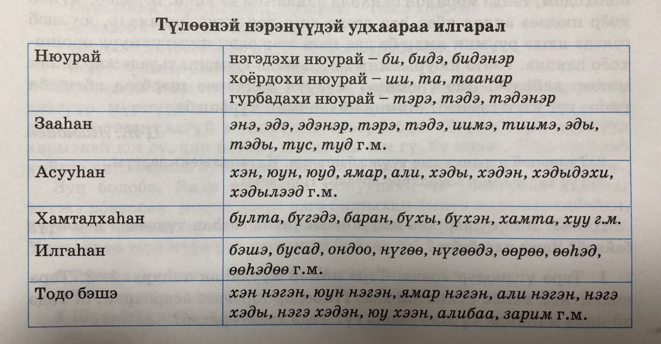
Зарим, ямар нэгэн, нэгэ хэды, юу хээн – тус үгэнүүд юумэнэй, шэнжын, тоогой эли бэшэ байһые заажа харуулна, тодо бэшэ түлөөнэй нэрэнүүд болоно.

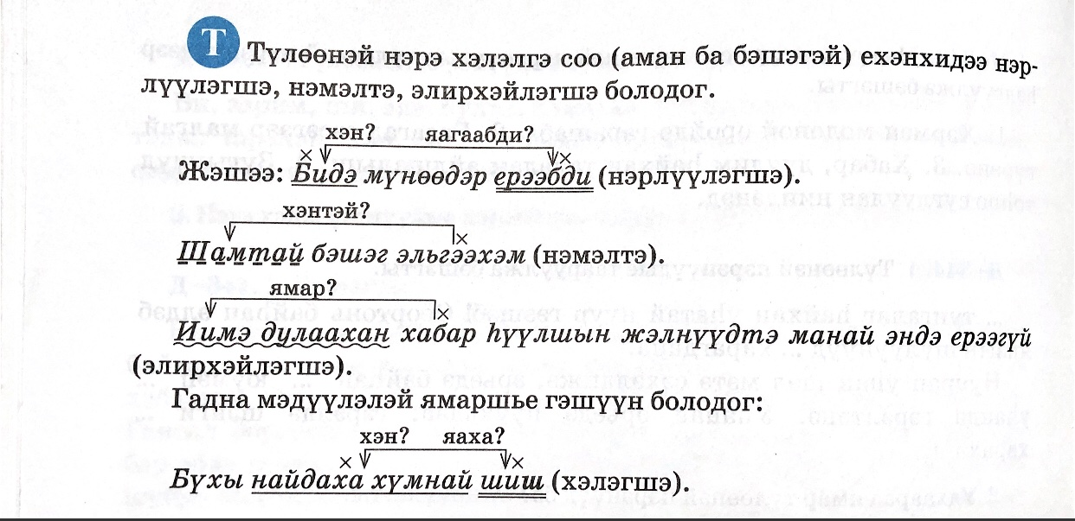
Түлөөнэй нэрын олоной тоо (Хэшээл_3)
1. Нюурай түлөөнэй нэрэнүүд тоодо хубилхадаа, зариманиинь ондоо һууритай болошодог: би бидэ, маанад, ши - та, таанар, нүгөө зариманиинь -нар, -нэр, -нор абадаг: та – таанар, бидэ – бидэнэр гэжэ олоной тоогой залгалта абадаг: та – таанар, бидэ – бидэнэр.
2. Зааһан, тоо бэшэ, илгаһан иимэ, тиимэ, зарим, энэ, тэрэ, нүгөөдэ гэһэн түлөөнэй нэрэнүүд олоной тоодо хубилдаг: энэ – эдэ, эдэнэр; тэрэ – тэдэ; иимэ – иимэнүүд; тиимэ – тиимэнүүд; нүгөөдэ – нүгөөдэнүүд; зарим – заримууд. Эдээнһээ бэшэ үгэнүүд тоодо хубилдаггүй.
3. Асууһан алин, хэн, юун, ямар гэһэн түлөөнэй нэрэнүүд олоной тоогой залгалта абадаг: алин – алид, хэн – хэд, юун – юунүүд (юуд), ямар – ямарнууд. Эдээнһээ бусадынь олоной тоодо хубилдаггүй.
4. Хамтадхаһан түлөөнэй нэрэнүүд олоной тоогой удхатай һэн тула залгалтануудые абадаггүй: булта, баран, хамаг г.м.

Д-347. Уншагты.
1. Би үглөөгүүр эртэ, 6-7 сагта бододогби. Хэшээлэй һүүлээр бидэ заабол кабинет соогоо суглардагбди. 2. Ши томо болоходоо ямар мэргэжэлтэй болохобши? Таанар хэзээ ерээбта? 3. Энэ хүбүүн үшөө бага ябахадаа машина заһалсажа ябадаг һэн. Эдэ зоной ахалагшань ехэ наһатай хүн ха юм.
- Илгажа хэблэгдэһэн түлөөнэй нэрэнүүдэй түхэл анхарагты.
- Тэрэ түхэл яажа бии болооб?
- Иимэ түлөөнэй нэрэнүүд ямар грамматическа удхатай байхаб?
- Тоодо хубилна гү? Зохилдоно гү? Хамаадана гү?

